Priča o solidarnosti

Život daje život

Tokom rata u Bosni i Hercegovini (1992-1995) desili su se užasni ratni zločini i mnogo ljudi je ubijeno na svim stranama umiješanim u rat, ali se neka sjećanja moraju obnoviti kao svjetlo na kraju tunela izgubljenih nada kako bi pokazala da nada za zajedničkim životom zaista postoji.

Kapetan Amir Reko, Bošnjak-Musliman, bivši Kapetan JNA (Jugoslovenske Narodne Armije, koja je bila od 1991.g. i do kraja rata, transformisana u Srpsku vojsku umjesto svih ljudi u zemlji, uključujući Bošnjake-Muslimane, Hrvate, Albance, Slovence, Crnogorce i Makedonce) je spasio živote 45 Srba iz sela Bučje, blizu Goražda, u Istočnoj Bosni i Hercegovini.

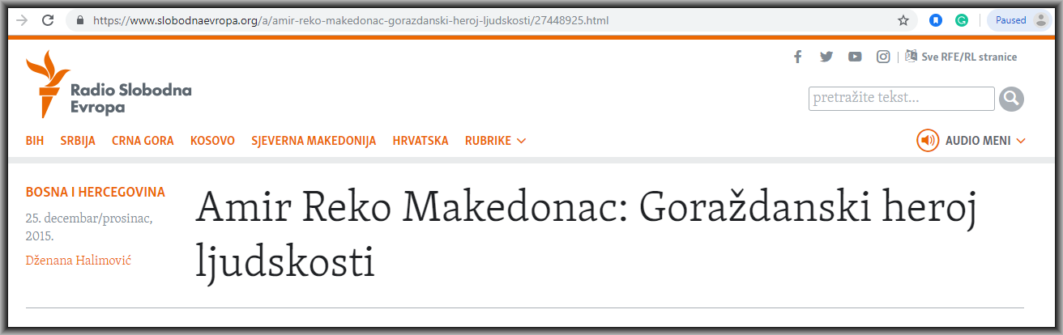
Kako se to desilo? Kao bivši kapetan JNA (u Titovo vrijeme unutar Socijalističke Federativne Republike Jugoslavije) on je školovan kao vojnik a ne kao ubica. Iako su neke od njegovih kolega, na svim stranama postale upravo to. Kada je pobjegao iz Armije (početkom 1992.g.) koja više nije bila Jugoslovenska Narodna Armija, nego samo vojska jednog naroda – Srba, Amir Reko se vratio nazad u svoj rodni grad – Goražde, Istočna BiH dok je tekao rat u BiH. To je bilo aprila 1992.g.

On je organizovao odbranu grada, ali sada kao član Armije BiH, dok su neke Srpske snage (koje su se nazivale Srpske vojne snage u BiH) već realizirale neke napade na muslimanska sela oko Goražda i čak napavši i njegovo selo (gdje se rodio) Gudelj, i već činile ratne zločine.
Spalivši i ubivši njegovu majku, kao i druge članove porodice/obitelji.
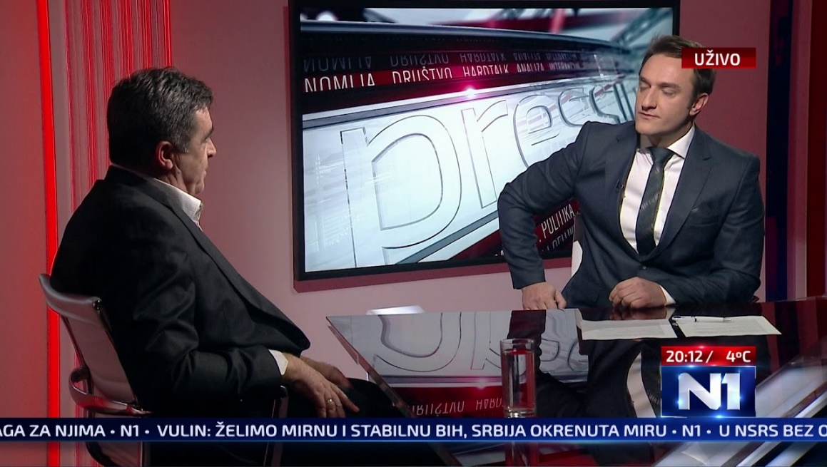
Neko bi i pomislio da će osveta stići od strane kapetana Reka, ali je on, kao Musliman, prema svjedocima Srbima, bio onaj koji je bio protiv ubijanja nevinih civila tokom rata, iako je predsjednik Ratnog predsjedništva Goražda, prema knjizi “Rat i mir kapetana Reka” (napisanoj od strane Bože Simovića, pisca i novinara iz Podgorice), gosp. Hadžo Efendić je želio “ da očisti sve njih iz sela Bučje”. U značenju, ubijte ih sve!

Amir Reko, osoba koja je rasla na solidarnosti, toleranciji i poštovanju drugog i drugačijeg, i da je bio protiv navedenog, i kao kapetan je branio njih i nije dozvolio to da se desi, i sačuvao je 45 Srba od klasične klanice planirane prema njima od nekih članova Armije BiH. Ustao je protiv toga i sačuvao ih. Svi su preživjeli rat. Život daje život. Sigurno.
Dio iz gore navedene knjige Bude Simonovića (str.165.)…Izjava Milvoja Čarapića iz sela Bučje pored Goražda, Srbina iz Bosne i Hercegovine…citat: ”A tek kakav bih čovjek bio da prećutim i zaboravim ono što je za nas učinio kapetan Amir Reko. Umrijeću, ali nikad neću zaboraviti niti će me iko razuvjeriti i navesti da ne kažem da nas je onog sudnjeg dana na Bučju sami Bog pogledao i da smo zahvaljujući njemu i Amiru Reku ostali živi. Da samo zahvaljujući Amirovom čojstvu i odvažnosti, njegovog ljudskosti i hrabrosti, tog dana na Bučju nije prolivena nijedna kap Srpske krvi.
To je nepobitna, božja istina koju niko od nas nikad ne smije zaboraviti, baš kao što je istina da on ni nq koji način nije kriv ni zasužan za sve ono što nam se kasnije desilo.
Krivi su oni koji će kasnije i njemu raditi o glavi zato što nije dozvolio da se Bučje “očisti” od Srba, koji su ga zbog toga nazivali kukavicom i izdajnikom, koji su ga, konačno, nagnali da ubrzo svemu okrene leđa, skine uniform i baci oružje kako ne bi posrnuo kao čovjek, pljunuo na sebe i pogazio svoja uvjerenja, okrvavio ruke krvlju nevinih i zagazio u zločine kao i oni koji su mu komandovali i naređivali da “očisti” Bučje.”..kraj citata

Njegova priča je već i u ovom dokumentarnom filmu: https://www.youtube.com/watch?v=IKYjDXVQFxM a uskoro bi trebali i biti na filmskom platnu, kao igrani film, kako čujemo.
Amir Reko je moj veoma dobri prijatelj i na redovnoj osnovi se srećemo u Sarajevu, razgovarajući o pokretu koji će ponovno ujediniti sve ljude pozitivnih stremljenja iz bivše Jugoslavije, kako ne bi samo ponovno uspostavili mir i poštovanja, već također zajedničku ljubav i saradnju na osnovi zajedničkih potreba svih bivših jugoslovenskih republika, zasnovanu na solidarnosti i povjerenju.

Zašto?

Jer, na prvom smo mjestu svi mi ljudi, zatim Slaveni, a zatim iza toga šta god želimo biti, kao nacija(e).

-----------------

Autor priče o solidarnosti

Prof. Sabahudin Hadžialić
Assoc. Prof. Dr. & Dr. Honoris Causa
31.7.2019

Preveo sa engleskog jezika, 5.8. – 10.8. 2019.g. – Sabahudin Hadžialić

Info (detalji): https://www.britannica.com/topic/Yugoslav-Peoples-Army
Radio Free Europe: https://www.slobodnaevropa.org/a/amir-reko-makedonac-gorazdanski-heroj-ljudskosti/27448925.html
Info (detalji): https://www.titoville.com/
Info: http://ba.n1info.com/Video/Pressing/a232368/N1-Pressing-Amir-Reko.html
Info (detalji): https://www.youtube.com/watch?v=IKYjDXVQFxM
Knjiga Bueo Simonović „Rat i mir Kapetana Reka“ Izdavač ŠTAMPAR MAKARIJE, Beograd, Srbija i OKTOIH, Podgorica, Crna Gora, 2018 (str. 85. i str. 86.)

